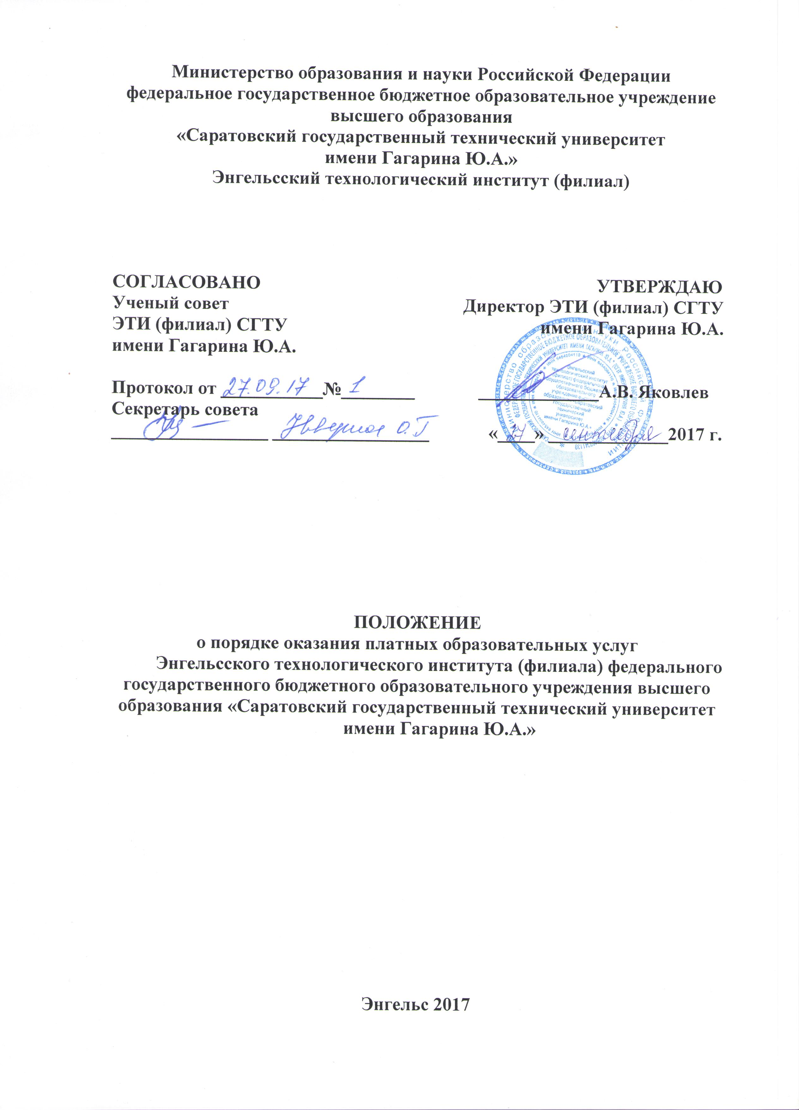

- Общие положения

1.1. Настоящее Положение разработано в соответствии с Гражданским кодексом Российской Федерации, Законом Российской Федерации от 7 февраля 1992 г. № 2300-1 «О защите прав потребителей» (с изменениями), Федеральным законом от 29 декабря 2012 г. №273-Ф3 «Об образовании в Российской Федерации», Правилами оказания платных образовательных услуг, утвержденных постановлением 11равительства Российской Федерации от 15 августа 2013 г. № 706. Постановлением Правительства Российской Федерации от 24 декабря 2007 г. N 926 "Об утверждении Правил направления средств (части средств) материнского (семейного) капитала на получение образования ребенком (детьми) и осуществление иных связанных с получением образования ребенком (детьми) расходов", уставом Университета, Положением об Институте.
1.2. Понятия, используемые в настоящих Правилах:
"заказчик" - физическое и (или) юридическое лицо, имеющее намерение заказать либо заказывающее платные образовательные услуги для себя или иных лиц на основании договора;
"исполнитель" - организация, осуществляющая образовательную деятельность и предоставляющая платные образовательные услуги обучающемуся (к организации, осуществляющей образовательную деятельность, приравниваются индивидуальные предприниматели, осуществляющие образовательную деятельность);
"недостаток платных образовательных услуг" - несоответствие платных образовательных услуг или обязательным требованиям, предусмотренным законом либо в установленном им порядке, или условиям договора (при их отсутствии или неполноте условий обычно предъявляемым требованиям), или целям, для которых платные образовательные услуги обычно используются, или целям, о которых исполнитель был поставлен в известность заказчиком при заключении договора, в том числе оказания их не в полном объеме, предусмотренном образовательными программами (частью образовательной программы);
"обучающийся" - физическое лицо, осваивающее образовательную программу;

"платные образовательные услуги” - осуществление образовательной деятельности по заданиям и за счет средств физических и (или) юридических лиц по договорам об образовании, заключаемым при приеме на обучение (далее – договор);
"существенный недостаток платных образовательных услуг" - неустранимый недостаток, или недостаток, который не может быть устранен без несоразмерных расходом или затрат времени, или выявляется неоднократно, или проявляется вновь после его устранения, или другие подобные недостатки.
1.3. Энгельсский технологический институт (филиал) федерального государственного бюджетного образовательного учреждения высшего образования «Саратовский государственный технический университет имени Гагарина Ю.А.» (далее - исполнитель) в соответствии с лицензией на правоведения образовательной деятельности оказывает гражданам и (или) юридическим лицам (далее - заказчик) платные образовательные услуги в сфере среднего профессионального образования и дополнительного образования.
1.4. Платные образовательные услуги не могут быть оказаны вместо образовательной деятельности, финансовое обеспечение которой осуществляется за счет федерального бюджета. Средства, полученные исполнителем при оказании таких платных образовательных услуг, возвращаются лицам, оплатившим эти услуги.
1.5. В соответствии с Постановлением Правительства РФ от 24 декабря 2007 г. № 926 "Об утверждении Правил направления средств (части средств) материнского (семейного) капитала на получение образования ребенком (детьми) и осуществление иных связанных с получением образования ребенком (детьми) расходов" па оплату оказываемых Институтом платных образовательных услуг могут быть направлены средства материнского (семейного) капитала территориальным органом Пенсионного фонда Российской Федерации в соответствии с договором об оказании платных образовательных услуг, заключенным лицом, получившим сертификат, и Институтом, путем безналичного перечисления на счета (лицевые счета) Института, указанные в договоре об оказании платных образовательных услуг.
1.6. Отказ заказчика от предлагаемых платных образовательных услуг не может быть причиной уменьшения объема предоставляемых ему исполнителем основных образовательных услуг.
1.7. Исполнитель обязан обеспечить заказчику оказание платных образовательных услуг в полном объеме в соответствии с образовательными программами (частью образовательной программы) и условиями договора об оказании платных образовательных услуг.
1.8. Предоставление платных образовательных услуг исполнителем может осуществляться по очной и заочной формам обучения.
1.9. Обучающимся предоставляется право на переход с платного обучения на бесплатное обучение в случаях и в порядке, которые предусмотрены федеральным органом исполнительной власти, осуществляющим функции по выработке государственной политики и нормативно-правовому регулированию в сфере образования, локальными нормативно-правовыми актами Института.

- Порядок заключения договора об оказании платных
образовательных услуг

- Институт обязан до заключения договора и в период его действия предоставлять заказчику достоверную информацию о себе и об оказываемых платных образовательных услугах, обеспечивающую возможность их правильного выбора.
Договор об оказании платных образовательных услуг заключается только после формирования учебных групп.
- Исполнитель обязан довести до заказчика информацию, содержащую сведения о предоставлении платных образовательных услуг в порядке и объеме в соответствии с требованиями законодательства Российской Федерации.
- Договор об оказании платных образовательных услуг заключается в простой письменной форме и должен содержать следующие сведения:
- полное наименование исполнителя - юридического лица;
- место нахождения исполнителя;
- наименование или фамилия, имя, отчество (при наличии) заказчика, телефон заказчика;
- место нахождения или место жительства заказчика;
- фамилия, имя, отчество (при наличии) представителя исполнителя и (или) заказчика, реквизиты документа, удостоверяющего полномочия представителя исполнителя и (или) заказчика;
- фамилия, имя, отчество (при наличии) обучающегося, его место жительства, телефон (указывается в случае оказания платных образовательных услуг в пользу обучающегося, не являющегося заказчиком по договору);
- права, обязанности и ответственность исполнителя, заказчика и обучающегося;
- полная стоимость образовательных услуг, порядок их оплаты;
- сведения о лицензии на осуществление образовательной деятельности (наименование лицензирующего органа, номер н дата регистрации лицензии);
- вид, уровень и (или) направленность образовательной программы (часть образовательной программы определенного уровня, вида и (или) направленности);
- форма обучения;
- сроки освоения образовательной программы (продолжительность обучения);
- вид документа (при наличии), выдаваемого обучающемуся после успешного освоения им соответствующей образовательной программы (части образовательной программы);
- порядок изменения и расторжения договора;
- другие необходимые сведения, связанные со спецификой оказываемых платных образовательных услуг.
- Договор на предоставление платных образовательных услуг не может содержать условия, которые ограничивают права лиц, имеющих право на получение образования определенного уровня и направленности и подавших заявление о приеме на обучение (далее - поступающие), и обучающихся или снижает уровень предоставления им гарантий по сравнению с условиями, установленными законодательством Российской Федерации об образовании. Если условия, ограничивающие права поступающих и обучающихся или снижающие уровень предоставления им гарантий, включены в договор, такие условия не подлежат применению.
- Сведения, указанные в договоре об оказании платных образовательных услуг, должны соответствовать информации, размещенной на официальном сайте исполнителя в информационно-телекоммуникационной сети «Интернет» на дату заключения договора.
- Договор об оказании платных образовательных услуг заключается сторонами в установленном порядке с физическими и юридическими лицами, в том числе иностранными гражданами, лицами без гражданства, иностранными юридическими лицами.
- Если оплату за обучение осуществляют родители (законные представители) или юридические лица, направившие поступающего на обучение, то подписывается трехсторонний договор, в соответствии с которым родители (законные представители), юридические лица, направившие поступающего на обучение, являются заказчиками, а лицо, получающее образовательные услуги - потребителем.
- Договор составляется в двух или в трех экземплярах, которые находятся у каждой из сторон. Все экземпляры договора имеют одинаковую юридическую силу.
2.9. В договор по соглашению сторон или в соответствии с действующим законодательством могут вноситься изменения и дополнения.

- Порядок оплаты за обучение

- Размер платы за обучение устанавливается в рублях и определяется с учетом возмещения затрат на реализацию соответствующей образовательной программы.
- Исполнитель вправе снизить стоимость платных образовательных услуг по договору с учетом покрытия недостающей стоимости платных образовательных услуг за счет собственных средств исполнителя, в том числе средств, полученных от приносящей доход деятельности, добровольных пожертвований и целевых взносов физических и (или) юридических лиц.
- Увеличение стоимости платных образовательных услуг после заключения договора не допускается, за исключением увеличения стоимости указанных услуг с учетом инфляции, предусмотренного основными характеристиками бюджета Саратовской области на очередной финансовый год и плановый период.
- Размер платы за обучение устанавливается приказом ректора СГТУ имени Гагарина Ю.А.
3.5. В случае, если обучающийся, получающий платные образовательные услуги, по уважительной причине не проходил аттестацию знаний, он вправе пройти последнюю (отдельные ее виды) в установленном в институте порядке без дополнительной оплаты.
3.6. В случае, если обучающийся, получающий платные образовательные услуги, по неуважительной причине не был допущен к итоговой аттестации знаний (к отдельным ее видам) или получил на итоговой аттестации знаний (на отдельных ее видах) неудовлетворительную оценку, он вправе пройти последнюю (отдельные ее виды) в соответствии с установленным порядком.
3.7. Заказчик вправе в одностороннем порядке отказаться от исполнения договора, уведомив исполнителя о своем намерении в письменном виде в соответствии с заключенным договором.
3.8. При расторжении договора, вследствие одностороннего отказа заказчика от его исполнения, последний вправе требовать возвращения оплаченной им за обучение денежной суммы за вычетом понесенных исполнителем расходов по организации и проведению образовательного процесса в том периоде, за который была произведена оплата до даты приказа о расторжении договора.
3.9. В случаях, если денежные средства за учебный год внесены на счет института, а обучающийся не приступил к занятиям в течение всего оплаченного периода в связи с болезнью, подтвержденной медицинскими документами, обучающийся вправе продолжить обучение с начала соответствующего семестра (иного периода). В этом случае заказчик обязан выплатить разницу между фактически уплаченной им денежной суммой и стоимостью обучения, установленной на соответствующий период приказом директора института.

4. Ответственность исполнителя и заказчика

- Исполнитель оказывает образовательные услуги в порядке и в сроки, определенные договором на оказание платных образовательных услуг.
- За неисполнение либо ненадлежащее исполнение обязательств по договору исполнитель и заказчик несут ответственность, предусмотренную договором и законодательством Российской Федерации.
- При обнаружении недостатка платных образовательных услуг, в том числе оказания их не в полном объеме, предусмотренном образовательными программами (частью образовательной программы), заказчик вправе по своему выбору потребовать:
- безвозмездного оказания образовательных услуг;
- соразмерного уменьшения стоимости оказанных платных образовательных услуг;
- возмещения понесенных им расходов по устранению недостатков оказанных платных образовательных услуг своими силами или третьими лицами.
- Заказчик вправе отказаться от исполнения договора и потребовать полного возмещения убытков, если в установленный договором срок недостатки платных образовательных услуг не устранены исполнителем. Заказчик также вправе отказаться от исполнения договора, если им обнаружен существенный недостаток оказанных платных образовательных услуг или иные существенные отступления от условий договора.
- Если исполнитель нарушил сроки оказания платных образовательных услуг (сроки начала и (или) окончания оказания платных образовательных услуг и (или) промежуточные сроки оказания платной образовательной услуги), либо если во время оказания платных образовательных услуг стало очевидным, что они не будут осуществлены в срок, заказчик вправе по своему выбору:
- назначить исполнителю новый срок, в течение которого исполнитель должен приступить к оказанию платных образовательных услуг и (или) закончить оказание платных образовательных услуг;
- поручить оказать образовательные услуги третьим лицам за разумную цену и потребовать от исполнителя возмещения понесенных расходов;
- потребовать уменьшения стоимости платных образовательных услуг;
- расторгнуть договор.
  - Заказчик вправе потребовать полного возмещения убытков, причиненных ему в связи с нарушением сроков начала и (или) окончания оказания образовательных услуг, а также в связи с недостатками оказанных платных образовательных услуг.
  - По инициативе исполнителя договор может быть расторгнут в одностороннем порядке в следующих случаях:
- применение к обучающемуся, достигшему возраста 15 лет, отчисления как меры дисциплинарного взыскания;
- невыполнения обучающимся по профессиональной образовательной программе (части образовательной программы) обязанностей по добросовестному освоению такой образовательной программы (части образовательной программы) и выполнению учебного плана;
- установление нарушения порядка приема в институт, повлекшего по вине обучающегося его незаконное зачисление;
- просрочка оплаты стоимости платных образовательных услуг;
- невозможность надлежащего исполнения обязательств по оказанию платных образовательных услуг вследствие действий (бездействия) обучающегося.

